**Základní škola a Mateřská škola Dolní Životice, příspěvková organizace,**

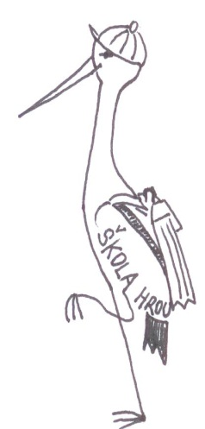**Hlavní 15, 747 56 Dolní Životice, tel.: 553 78 60 48**

**IČ: 75028964**

**ORGANIZAČNÍ SCHÉMA řízení školy**

**Školní rok 2024/2025**

ZŠ a MŠ Dolní Životice

**ředitelka školy 3. stupeň řízení**

**ZŘŠ za MŠ**

1. stupeň řízení

**ZŘŠ za ZŠ**

1. stupeň řízení

Učitelky MŠ

Učitelé ZŠ

Školní asistentka

|  |
| --- |
| Vychovatelky ŠD |

Ekonomicko – správní úsek

|  |
| --- |
| Provozní  zaměstnanci ZŠ |

**vedoucí správních**

**zaměst. ZŠ a MŠ**

školnice ZŠ

1. stupeň řízení



|  |
| --- |
| Provozní zaměstnanci MŠ |

Dolní Životice 26.08.2024 Zpracovala: Mgr. Lenka Smetanová